**Bien Vieillir Ensemble**

**en Val D’Egray**

**Projet**

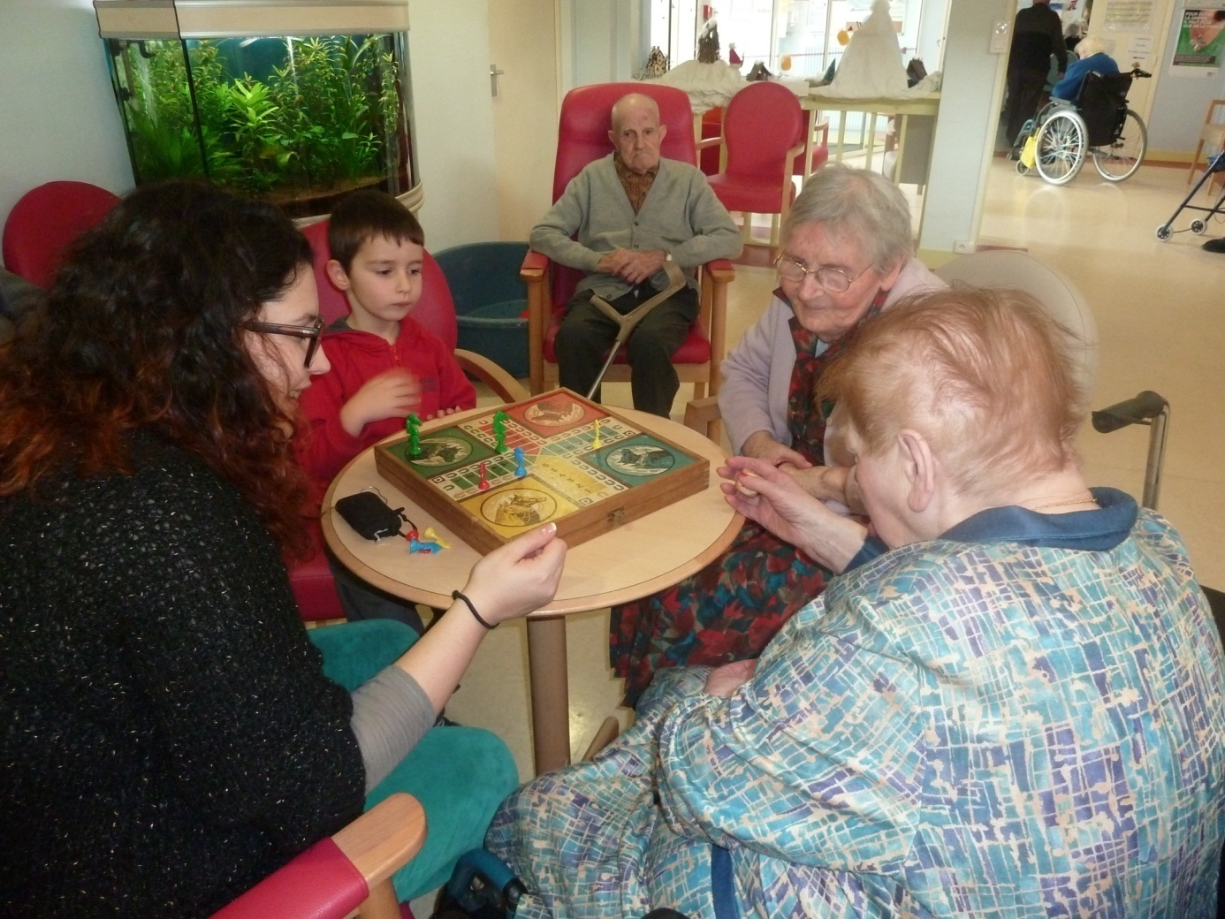

**Centre Socio Culturel du Val d’Egray**

**Place Porte Saint Antoine – 79220 – Champdeniers**

**Tel : 05 49 25 62 27**

**Email :** [**contact.valdegray@csc79.org**](mailto:contact.valdegray@csc79.org)

**SOMMAIRE**

**Préambule**

**I/ Éléments de diagnostic sur le Val d’Egray**

* 1. **Position géographique**
  2. **Évolution de la population des aînés**

**II/ L’engagement du Centre Socio Culturel**

**III/ Nos actions**

**3.1. Activités de prévention et d’entretien physique**

**3.2. Activités d’entretien intellectuel**

**3.3. Activités intergénérationnelles**

**3.4. Activités d’accès au numérique**

**IV/ Nos projets**

**4.1. Collectage de la mémoire locale**

**4.2. Semaine du *Bien vieillir ensemble en Val d’Egray***

**4.3. Répondre aux attentes et besoins des personnes âgées et isolées**

**4.4. Formation des bénévoles**

**V/ Coordination**

**VI/ Conclusion**

**Préambule :**

Selon la dernière enquête de la Fondation de France réalisée en 2014 sur « Les solitudes en France », près de cinq millions de français sont en situation d’isolement relationnel, en marge ou à l’écart des grands réseaux : familial, amical, professionnel, de voisinage et affinitaire qui garantissent la sociabilité. Les personnes âgées sont les premières touchées. En effet, plus d’une personne isolée sur quatre est un senior. Le pourcentage de personnes âgées en situation d’isolement relationnel est en augmentation constante depuis 2010. De toutes les générations, celle des 75 ans et plus est celle qui a été la plus impactée par la montée des solitudes en France. 27 % des 75 ans et plus sont en situation d’isolement relationnel. Les personnes âgéesrésidant en zones rurales, faiblement dotées économiquement, peu diplômées et souffrant de problèmes d’autonomie sont surreprésentées parmi les personnes dont les sociabilités s’organisent pour l’essentiel autour du réseau de voisinage. Elles ont perdu de vue leurs amis, maintiennent quelques contacts annuels ou à distance avec leur famille et n’investissent pas ou plus les réseaux affinitaires.

À partir de 75 ans, la fréquence des relations amicales, familiales et affinitaires diminue sensiblement. L’essentiel de la progression de l’isolement chez les 75 ans et plus tient ainsi à leur plus grande difficulté à développer des relations sociales de proximité.

Les Centres Sociaux développent un projet d’animation globale dont l’objectif général est de rompre l’isolement des habitants, de prévenir et réduire les exclusions, de renforcer les solidarités entre les personnes. Leur participation dans les projets collectifs leur permettront d’être acteurs et d’assumer un rôle social au sein d’un collectif sur le territoire.

Le Centre Socio Culturel du Val d’Egray s’inscrit dans cette démarche qui nous conduit à approfondir notre action en direction des personnes âgées. En développant des projets locaux, le CSC répond aux demandes des habitants pour un **mieux vivre ensemble** entre générations sur le territoire du Val d’Egray.

1. **Éléments de diagnostic sur le Val d’Egray**
   1. Territoire d’intervention du Centre Socio Culturel :

* Positionnement géographique :

**Le** **Pays de Gâtine :**

Territoire central du département des Deux-Sèvres, le Pays de Gâtine représente une superficie de 1 857 km2 et concentre 20% de la population des Deux-Sèvres avec plus de 75 662 habitants répartis essentiellement autour des principales villes.

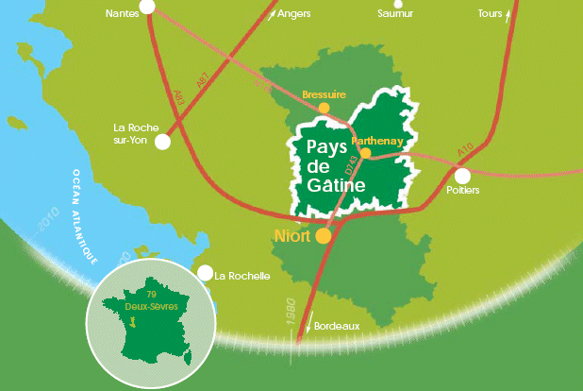

Reconnu au titre de la Loi Voynet de 25 juin 1999, le Pays de Gâtine, porté par le SMAEG (Syndicat Mixte d’Action pour l’Expansion de la Gâtine) s’étend sur 10 Cantons. (voir carte ci-dessous).

*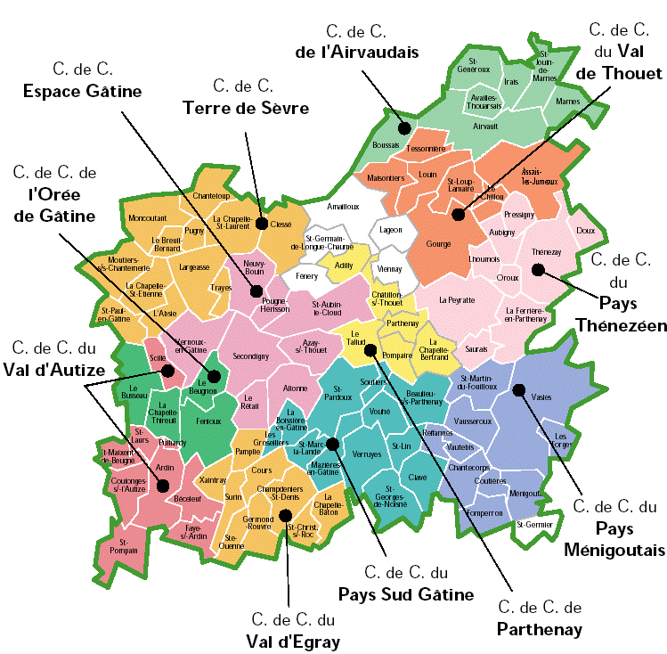 Périmètre du Pays de Gâtine*

**La Communauté de communes du Val d’Egray :**

La Communauté de Communes du Val d’Egray créée, en 1993, s’étend au sud-ouest du département des Deux-Sèvres sur une surface de 131 km2, soit une moyenne de 45 habitants au km2 contre 57 pour le département des Deux-Sèvres.

La CCVE est très bien desservie tant dans le sens Nord-sud reliant Niort à Bressuire, que dans le sens Est-ouest par la D743 reliant Niort à Parthenay.

L’ouverture de l’accès sur l’A83 reliant Nantes à Niort sur la commune de Germond-Rouvre a encore amélioré les voies de communication de la CCVE. En effet, cet accès permet de rallier très rapidement l’A83 ainsi que l’A10 par l’échangeur de la Crèche à 7 km.

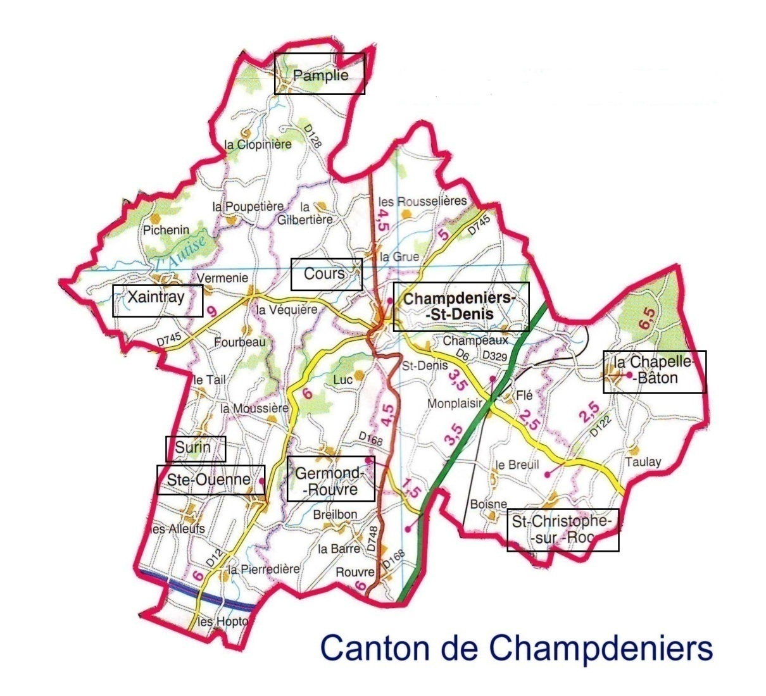

Le Val d’Egray est un territoire rural de 9 communes (Ste Ouenne, Germond-Rouvre, Surin, Cours, Xaintray, Pamplie, La Chapelle-Bâton, St Christophe sur Roc) avec comme chef lieu de Canton : Champdeniers.

Les communes situées les plus au sud du Val d’Egray bénéficient de l’attractivité des villes de Niort (20 km). C’est le cas pour Ste Ouenne, Germond-Rouvre, St Christophe-sur-Roc et Surin, qui ont une densité de population plus importante que les autres communes. Il est vrai que ces communes sont à la limite de la Communauté d’Agglomération Niortaise (CAN). À l’inverse, les communes les plus au nord ne rencontrent pas cette dynamique : Pamplie, Cours, Xaintray. À ce dernier recensement de 2009, la Communauté de Communes comptait 6 147 habitants.

Depuis le 1er janvier 2014, la commune de Germond-Rouvre a intégré la Communauté d’Agglomération Niortaise (CAN), cette dernière ne fait donc plus partie de la Communauté de Communes du Val d’Egray. Néanmoins et afin de conserver les bénéfices de l’action du Centre Socio Culturel pour les habitants, les élus de cette collectivité ont signé une convention avec la CCVE et le CSC qui prévoit une participation financière au *prorata* du nombre d’habitants. La réforme territoriale n’a donc pas eu d’effets sur le fonctionnement du CSC.

* 1. Évolution de la population des aînés

**Le vieillissement de la population :**

Qu’est ce que le vieillissement au sens de la démographie ?

Le vieillissement démographique d’une population est l’augmentation du nombre de personnes âgées de plus de 65 ans sur son volume total.

Depuis le début du XXe siècle, le nombre d’années de vie gagnées représente une génération en plus. Cette transformation de la structure des âges a des conséquences au niveau de la famille.

En 2040, le nombre des plus de 75 ans va être multiplié par 2.5. Le nombre de personnes dépendantes va augmenter de 52%.

Il y aura en 2040 environ 1 200 000 personnes dépendantes contre 80 000 en 2006.

40% des personnes de + de 60 ans auraient le risque un jour ou l’autre de devenir dépendantes ce qui est considérable. Ce risque est plus important chez les femmes que chez les hommes tout simplement parce qu’elles vivent plus longtemps. Ainsi, 53% des hommes pourront bénéficier de l’aide du conjoint et seulement 23% des femmes.

**Évolution sur le Val d’Egray :**

Si la population du Val d’Egray rajeunie, il n’en demeure pas moins que les aînés de plus de 60 ans représentent le quart des habitants du territoire.

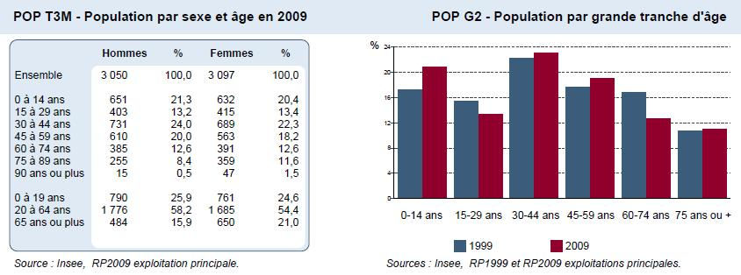

Comme nous le montre le graphique, la population des 60-74 ans a diminué de 5 % entre 1999 et 2009, alors que sur la même période, celle des 75 ans et plus stagne.

Le graphique nous enseigne également que la population des plus de 60 ans va remonter par un effet mécanique. On constate que la tranche des 45-59 ans a progressé depuis 1999 et est nettement supérieure à la tranche suivante.

Actuellement, on compte 1 452 habitants de 60 ans et plus sur le Val d’Egray.

La population âgée se répartit comme suit :

* 60-74 ans : 776 personnes H 50% - F 50%
* 75-89 ans : 614 personnes H 42% - F 58%
* 90 ans et + : 62 personnes H 24% - F 76%

Le vieillissement de la population du Val d’Egray est et sera un enjeu important pour l’avenir que le CSC doit prendre en compte.

Parmi les ressortissants MSA, on constate une forte présence de personnes âgées sur la commune de Champdeniers (195 pour 1 500 habitants), ce qui peut s'expliquer par l'implantation de deux E.H.P.A.D. Cette même commune concentre près de 45% des ressortissants agricoles âgés de plus de 60 ans.

Âge des retraités MSA sur le Val d’Egray au 31 décembre 2011



**L’isolement :**

Lorsque l’on évoque la question de l’isolement des personnes, en particulier en milieu rural, on pense très souvent à l’isolement géographique qui est une réalité forte sur le Val d’Egray.



Néanmoins, il existe également un isolement social pour de nombreuses personnes qui peut aller de paire avec l’isolement géographique.

L’isolement social ne concerne pas que des personnes âgées. En effet, des personnes jeunes, familles mono parentales ou pas peuvent être en situation d’isolement social ou en rupture de liens sociaux.

Quelques données INSEE concernant le Val d’Egray :

* Le nombre de personnes vivant seules a évolué de 32% en 10 ans sur le Val d’Egray (424 en 1999 contre 561 en 2009).
* Le nombre de personnes de plus de 65 ans représente plus de 50% des personnes vivants seules. (18% pour les 65-79 et 35% pour les 80 et +).

Si l’on met en corolaire les données locales de l’INSEE qui date de 2009 avec les données plus récentes de l’étude de la Fondation de France citée en préambule, on peut considérer que la tendance s’est accentuée et que le nombre de personnes âgées vivant seules et étant isolées s’est encore accentué.

**II . L’engagement du Centre Socio Culturel du Val d’Egray**

Dans le cadre du renouvellement de son projet social 2014-2017, le Centre Socio Culturel du Val d’Egray a engagé un travail de réflexion avec les habitants sur les besoins sociaux du territoire fin 2013.

Plusieurs réunions thématiques ont ainsi été proposées aux habitants : éducation parentalité, lien social et solidarité, jeunesse et isolement vieillissement.

Ces temps d’échanges ont été organisés dans des lieux atypiques sous forme d’apéro causerie. La soirée consacrée au thème du vieillissement isolement a ainsi eu lieu dans les locaux de la Compagnie de théâtre de rue Carabosse dans l’ancienne laiterie de la commune de St Christophe-sur-Roc.

Dans un premier temps, l’objectif du CSC était de mobiliser des habitants et en particulier les jeunes retraités.

Une bonne vingtaine de personnes a répondu à notre invitation. Les échanges ont été animés par des bénévoles du CSC appuyés par des professionnels.

Lors de ces échanges, plusieurs questionnements ont été abordés :

* + Quelle représentation avez-vous du vieillissement de la population ?

Qu’est ce que cela vous évoque lorsque l’on parle du vieillissement ?

* Comment peut-on recenser les besoins des personnes âgées et/ou isolées ?
  + - * Besoins d’utilité sociale pour les jeunes retraités (comment vivre son entrée en retraite
      * Besoins pour les plus âgés : isolement, santé, mobilité, écoute, loisirs précarité…
* Comment le CSC peut-il favoriser la participation à la vie sociale des personnes âgées ?
  + - * Reconnaissance
      * Être utile
      * Citoyen à part entière
      * Lien social
* Comment impliquer les jeunes retraités dans des réseaux de solidarité pour les plus âgés ?
  + Comment mobiliser les jeunes retraités ?
  + Comment aider les gens à s’aider entre eux ? (les plus jeunes pour les plus vieux).
    - Qu’est ce qui existe déjà et qu’est ce qui pourrait se faire de nouveaux au regard des besoins ?

Parmi les participants à cette rencontre, étaient notamment présents les deux directeurs des maisons de retraite de Champdeniers, l’élu responsable de l’aide à domicile de la Communauté de Communes du Val d’Egray et la MSA.

Le reste du groupe était composé très majoritairement de jeunes retraités sensibles à la question du vieillissement et de l’isolement.

Les échanges ont été riches et les participants ont souhaité à l’unanimité se retrouver de nouveau pour approfondir le sujet et cette fois-ci au Centre Socio Culturel à Champdeniers.

Ce groupe informel s’est donc de nouveau retrouvé à plusieurs reprises au CSC et a pris comme décision de devenir un collectif constitué.

Ainsi est né le collectif *Bien Vieillir Ensemble en Val d’Egray* qui s’est organisé avec un référent bénévole.

Le groupe s’est de nouveau réuni quatre fois en 2013, puis neuf fois depuis le début de l’année 2014 sans compter les deux journées complètes de formation (voir partie projet).

Le groupe *Bien vieillir Ensemble en Val d’Egray* s’est donné comme objectifs de :

* Observer et identifier de manière partagée les problématiques liées au vieillissement et à l’isolement des personnes âgées.
* Réduire les situations de solitude que peuvent rencontrer les personnes isolées et âgées.
* Favoriser l’autonomie des personnes âgées.
* Valoriser les personnes âgées en les rendant acteur de leur territoire.
* Créer du lien social intergénérationnel sur le territoire du Val d’Egray

**III. Nos actions en cours**

Les différentes études démontrent que :

* La détérioration de la condition physique est due, en partie, à l'inactivité physique chronique qui est souvent observée chez les personnes vieillissantes.
* La pratique d'une activité physique adaptée est l'un des meilleurs moyens d'améliorer plusieurs aspects liés à la qualité de vie d'une personne âgée.
* La force musculaire est indispensable à la mobilité. Elle permet d'accomplir la majorité des tâches de base de la vie quotidienne. Ainsi, une personne qui s'efforcerait à maintenir sa condition physique pourrait demeurer autonome plus longtemps.
* La peur de tomber est l'une des raisons évoquées par les personnes de plus de 65 ans pour ne pas faire d'activité physique. Or, il s'avère qu'en plus de favoriser la force et l'endurance musculaire, l'activité physique permet de maintenir un meilleur équilibre.

À tous les âges, la pratique régulière et adaptée d'activités physiques permet d'accroître la longévité et de conserver son autonomie plus longtemps.

En ce sens, le CSC du Val d’Egray propose plusieurs activités de prévention et d’entretien physique.

* 1. **Activités de prévention et d'entretien physique :**
* **Gym douce**

Au programme étirements, relaxation, petits exercices physiques...Ces séances de gym douce, à laquelle participe de manière hebdomadaire une vingtaine de seniors, sont mises en place en direction des personnes qui souhaitent s'entretenir physiquement sans pratiquer de discipline sportive.

* **Yoga**

Le yoga, pratique ancestrale, invite à retrouver l'harmonie, l'équilibre et la disponibilité. Par des moyens très simples et à la portée de tous, chacun peut retrouver la détente, une meilleure santé, un corps plus souple et un esprit plus confiant. Deux ateliers de yoga accueillent une trentaine de personnes avec une prédominance de seniors.

* **Randonnée**

Marcher, découvrir notre patrimoine, échanger, tels sont les objectifs de l’atelier randonnée qui a lieu une fois par mois le dimanche matin. La marche est une activité physique qui permet un entretien important tout en accordant à chacun d’aller à son rythme. Cette matinée donne à tous, adultes et adolescents, couples et famille, de partager un moment de détente ensemble. Une cinquantaine de personnes très majoritairement retraitées pratique ce sport en découvrant l'environnement aux différentes saisons.

* 1. **Activités d’entretien intellectuel :**

Bien vieillir, c’est aussi pratiquer une activité intellectuelle et préserver une vie sociale. Plus on vieilli, plus il est difficile d’acquérir de nouveaux apprentissages. S’intéresser à l’actualité, effectuer des jeux de mémorisation, garder l’esprit créatif et curieux sont autant de moyens pour maintenir son cerveau en activité.

* **Atelier mémo tonic**

Suite à une action P.A.C. Eurêka, (Programme d'activation cérébrale) lancé par la M.S.A., un atelier mémo tonic ouvert à tous a été mis en place au Centre Socio Culturel. Coordonné par la référente *Bien Vieillir*, il a pour but de stimuler la mémoire au travers d'exercices dans des domaines variés, jeux de lettres, de chiffres, d'observation. C'est également un moment de rencontre, un espace de convivialité et de détente auquel participent 25 personnes de plus de 65 ans.

* **Atelier d’écriture**

S'amuser avec l'écriture, en liberté, sans préoccupation de « bien faire » ou de réussite, tels sont les objectifs de cet atelier qui permet à dix personnes retraitées d’exercer et de valoriser leur créativité. Être seulement dans le plaisir d'écrire.

* **Chorale**

Au travers d’exercices de respiration, cette activité qui permet aussi d’exercer sa mémoire, donne à chacun et à tous de vivre des moments d’intense émotion. Elle est constituée de 20 participants majoritairement retraités qui se retrouvent une fois par semaine et donnent deux concerts par an sur notre canton.

* **Généalogie**

L’atelier propose des méthodes de recherches afin d’avancer, de façon active, dans sa généalogie. Ils ont recours à l’informatique en vue d’accéder aux sites des Archives départementales et autres sites historiques, imprimer les actes, rédiger des courriers aux mairies, correspondre avec des cercles de généalogie en dehors du département et ainsi se familiariser tant avec l’outil qu’avec les pratiques même de la généalogie. L’atelier offre également la possibilité de visiter les Archives départementales et de participer aux salons et expositions inhérents à cette discipline. Les participants sont tous retraités.

* 1. **Activités intergénérationnelles :**

L’épanouissement individuel et la cohésion sociale reposent sur la découverte de la valeur de chacun des âges de la vie

L’inter génération elle est facteur de dynamisme et d’épanouissement individuel, de création de nouveaux liens sociaux.

* **Cinéma**

Une fois par an, la projection d’un film est programmée pour l’ensemble des seniors du canton. Pour ceux trop éloignés, le transport est assuré par le Centre Socio Culturel. Les seniors des E.H.P.A.D. voisins (Pas moins de 5 maisons de retraite participent à cette activité) sont invités à cette manifestation qui se termine par un goûter servi par les bénévoles du CSC et les jeunes du Conseil Intercommunal des Jeunes. L’occasion pour les retraités de notre territoire, de revoir d’anciens voisins et amis résidant dans des maisons de retraite plus éloignées. En dehors de cette projection spéciale senior, le collectif cinéma du CSC propose des films grand public tous les 15 jours.

* **Chantier de fouilles archéologiques :**

Chaque été, s’ouvre un chantier de fouilles pour les jeunes. En amont, des seniors sont invités à venir discuter autour de l’histoire du site choisi.

À la fin de ce chantier, un goûter/rencontre est organisé sur le lieu entre jeunes et seniors : un évènement qui met en valeur le travail des jeunes, les savoir-faire, la mémoire des aînés et les talents de tous.

* **Halte Garderie**

Dans le cadre de *La Semaine Bleue* (Semaine nationale des retraités et personnes âgées), la halte garderie du Centre Socio Culturel reçoit un petit groupe de résidents des l’E.H.P.A.D. du canton. Échanges autour d’histoires, de contes et de chansons sont au programme.

* **Après-midi jeux**

Un après-midi jeux itinérant est proposé tous les mois aux familles et aux seniors sous la responsabilité de la référente famille.

À cette occasion, petits et grands se divertissent autour de jeux de société traditionnels mais découvrent aussi ensemble de nouveaux jeux. C’est l’occasion pour les seniors, de vivre un moment de proximité avec enfants et famille et ainsi de fédérer des savoirs…

* 1. **Activités d’accès au numérique**

L’accès au numérique est devenu un enjeu de société en quelques années. La montée en puissance de cette nouvelle technologie bouleverse considérablement les modes de communication. Les seniors n’ont pas grandi dans une société numérisée. Aussi, la familiarisation avec les outils et les utilisations qui peuvent en être faites est moins évidente à appréhender.

Il y a donc un enjeu important à permettre aux personnes qui ne connaissent pas l’usage du numérique et qui sont majoritairement des personnes âgées de pouvoir s’initier à cette technologie afin de pouvoir *vivre avec son temps.*

* **Atelier informatique**

Les ateliers informatiques répondent à un net besoin de nos aînés qui restent souvent démunis devant cet outil. Il fonctionne par thème sur une durée de 3 mois (Traitement de texte, découverte d’Internet, Excel, travail de la photographie). Les ateliers sont animés par des bénévoles du CSC qui ont été formés dans le cadre du partenariat CG Solid’R, partenariat dont bénéficie le CSC avec le Conseil géneral des Deux Sèvres. Les ateliers ont lieu le soir ou en matinée suivant les attentes des bénéficiaires. Chaque année, une vingtaine de personnes essentiellement retraitées participent à l’atelier informatique. La demande la plus forte concerne l’accès à Internet, la gestion des photos et la communication à distance (Skype). L’outil numérique permet souvent aux seniors de communiquer à distance avec les enfants et petits enfants.

* **Soirées découvertes des outils numériques**

Nous organisons également durant l’année, des soirées de découverte des outils numériques comme par exemple les réseaux sociaux (Facebook, Tweeter, Google), le partage de document en ligne (Weetransfer, Dropbox) ou encore comment remplir sa déclaration d’impôts en ligne.

**IV. Nos projets**

Comme nous l’avons déjà expliqué, un groupe d’environ une quinzaine de personnes se retrouve depuis fin 2013 au sein du CSC pour réfléchir aux actions pouvant êtres mises en place en direction des personnes âgées isolées afin de réduire l’isolement et créer du lien.

Le groupe *Bien vieillir ensemble en Val d’Egray* a imaginé différentes actions pouvant être mises en place. Cependant, une question est très vite apparue centrale : « comment entrer en relation avec les personnes âgées isolées » sachant que nous ne les connaissons pas et qu’elles ne nous connaissent pas non plus.

Nous avons alors réfléchi à un projet qui puisse nous permette d’entrer en relation avec elles afin de connaître leurs attentes et besoins éventuels.

Nous souhaitions également que ceux et celles que nous allions rencontrer puissent être acteurs ce qui correspond à un de nos objectifs de départ.

Enfin, nous voulions que notre projet ne soit pas uniquement un prétexte à la mise en relation mais qu’il puisse être valorisant pour les personnes, tant pour les bénévoles du groupe BVE que pour les seniors.

* 1. **Projet de collectage de la mémoire locale :**

Pour répondre aux conditions précédemment citées, le groupe *Bien vieillir ensemble en Val* *d’Egray* travaille sur un projet de collectage de la mémoire locale.

Ce programme qui est en construction depuis environ un an, va connaître sa phase concrète auprès des personnes âgées isolées en cette fin d’année 2014.

Pourquoi cette idée de collectage ?

Comme nous l’avons expliqué, pour connaître les besoins et attentes des personnes âgées isolées, nous devons entrer en relation avec elles sachant que celles-ci rencontrent souvent des difficultés de mobilité, il nous apparaît donc essentiel d’aller à leur rencontre.

***Notre premier objectif sera donc d’aller vers les personnes.***

Nous souhaitons un projet dans lequel les seniors isolés soient acteur. En ce sens, le collectage de la mémoire locale est centré sur l’expression et la transmission. ***Les personnes âgées isolées sont donc au cœur du projet***. Le rôle des bénévoles sera dans un premier temps d’entrer en relation et de favoriser l’expression.

Par notre projet de collectage, nous souhaitons également valoriser la personne âgée, pour montrer qu’elle est une personne ressource, qu’elle possède beaucoup de connaissances de savoirs, de savoir-faire, etc. qui font partie de notre culture et qu’il nous semble essentiel de transmettre aux autres générations.

***Notre projet à également comme objectif la transmission entre générations***.

Parce que nous pensons que les aînés font partie de notre patrimoine humain, qu’ils ont beaucoup à nous transmettre et que cela fait partie de notre culture.

* + 1. **Objectifs :**
* Aller vers les personnes âgées isolées et instaurer des relations humaines.
* Rendre les personnes ressources acteurs du projet
* Valoriser les personnes par l’écoute, la prise en compte, l’expression.
* Transmettre le collectage aux autres générations (restitution).
* Créer du lien entre les générations.
* Mieux connaître les besoins et attentes des personnes âgées isolées.
* Lutter contre l’isolement.
  + 1. **Public visé :**
* Les personnes âgées et/ou isolées habitant en milieu rural mais également dans les bourgs et dans les établissements pour personnes âgées.
  + 1. **Les partenaires :**

Comme nous l’avons expliqué, le groupe *Bien vieillir ensemble en Val d’Egray* qui fait partie du Centre Socio Culturel travaille sur ce projet depuis plusieurs mois. Ce groupe est en majeure partie constitué d’environ 15 bénévoles, souvent jeunes retraités prêts à s’investir dans le projet.

Nous travaillons également avec d’autres partenaires.

* M.S.A
* Maison de retraite du Parc
* Maison de retraite de Puyraveau
* Service d’Aide au Maintien à Domicile de la Communauté de Communes du Val d’Egray (A.M.D)
* Association d’aide à Domicile en Milieu Rural (AD.M.R).
* Conseil Général des Deux Sèvres.
* Communauté de Communes du Val d’Egray.
* Communes du Val d’Egray (9)
* Collège de Champdeniers
* Conseil Intercommunal des jeunes du Val d’Egray
* Bénévoles des ateliers du Centre Socio Culturel
  + 1. **Mise en œuvre :**

La mise en œuvre d’un tel projet demande une préparation importante, car aller vers les personnes âgées isolées pour les rencontrer, échanger et faire du collectage ne s’improvise pas. Ainsi le groupe BVE a commencé par réfléchir à la mise en relation avec les personnes ciblées par le projet. Nous avons ainsi rencontré plusieurs fois les responsables des deux services d’aide à domicile intervenant sur le territoire pour travailler ensemble sur le projet. Le personnel de ces services devient un partenaire relais pour présenter le projet et proposer la venue des bénévoles à leur domicile.

En plus de ce travail de réseau, nous avons sollicité les secrétaires des neuf mairies du territoire pour, d’une part recenser les personnes âgées de plus de 65 ans, mais aussi connaître les personnes âgées isolées sur leur commune. Les secrétaires de mairie sont en effet souvent de bons interlocuteurs sur le sujet car ils ont pour la plupart une bonne connaissance de la population. Il faut ici rappeler que sept des neuf communes du Val d’Egray comptent moins de 1000 habitants dont trois moins de 400 habitants ce qui facilite la connaissance des situations d’isolement. Nous avons pu ainsi recenser plus d’une centaine de personnes âgées isolées.

Par ailleurs, nous nous appuyons sur nos bénévoles qui habitent le territoire et qui eux-mêmes peuvent repérer des situations d’isolement.

Nous avons ensuite préparé la phase d’entretien, en élaborant des grilles afin de permettre aux bénévoles d’avoir une approche cohérente et de centrer l’échange sur l’expression des personnes.

Les bénévoles auront une attention toute particulière aux attentes ou besoins que pourraient exprimer ou laisser entendre les personnes interviewées. Cette démarche nous aidera dans la mise en œuvre de nouvelles actions. L’avancée de notre projet nous a amenés à nous questionner sur la posture pour mener ces entretiens. Aussi, nous avons décidé collectivement d’organiser des sessions de formation avant le lancement du collectage (voir partie formation des bénévoles).

À partir du mois de novembre 2014, le groupe *Bien vieillir ensemble en Val d’Egray* va engager la phase de collectage.

Une classe de 3ème du collège va également s’associer au projet dans le cadre d’un travail mené autour de la Seconde Guerre Mondiale.

Le Conseil Intercommunal des Jeunes est intéressé pour participer au collectage.

* + 1. **Restitution :**

Le collectage va durer quatre à cinq mois et nous prévoyons une première restitution lors de l’organisation de notre semaine *Bien vieillir en Val* *d’Egray* du 23 au 27 mars 2015.

Nous envisageons une restitution sous forme d’exposition itinérante dans l’ensemble des communes du Val d’Egray et/ou d’élaboration d’un ouvrage de portraits.

Cette présentation nous semble très importante pour valoriser et pour sensibiliser les habitants au vieillissement et à l’isolement.

* 1. **Semaine du *Bien Vieillir Ensemble en Val d’Egray* :**

Le groupe BVE a souhaité mettre en place un temps fort sur le thème du Bien Vieillir afin de sensibiliser le grand public aux questions et aux enjeux du vieillissement et de l’isolement sur notre canton.

Cette semaine s’est construite avec l’ensemble des partenaires faisant partie du collectif. Nous avons souhaité que le programme de cette action intègre des temps de réflexion et d’échange sur :

* Le vieillissement
* Les questions de santé comme l’accompagnement des personnes atteintes de maladie de dégénérescence neurologique
* La dénutrition des personnes âgées
* L’avenir des services de santé sur le Val d’Egray
* La présentation et la restitution de notre projet de collectage de la mémoire locale.

Nous profiterons de cette manifestation pour faire remonter les attentes et les besoins recensés lors du collectage au cours d’une table ronde où nous évoquerons les pistes d’actions à mettre en œuvre au regard de ces besoins.

L’organisation de ce temps fort sera une première sur le Val d’Egray et traduit bien la dynamique partenariale engagée et coordonnée par le CSC depuis plus d’un an.

La semaine Bien vieillir ensemble en Val d’Egray aura lieu du 23 au 26 mars 2015.

Le programme provisoire :

* Exposition itinérante pour :
* Rendre compte du collectage de la mémoire de nos anciens
* Illustrer  la personne même, au travers de photos et de textes. Visites ouvertes au grand public et aux scolaires.
* Faire connaître au public les savoir-faire de nos aînés
* Spectacles, débats et échanges
* Intervention des élus de notre territoire sur l’accessibilité pour les seniors aux services de santé avec la présentation du projet Maison de santé.
* Un autre regard sur la maladie d’Alzheimer / programmation du film **Flore** de Jean-Albert Lièvre suivi d’un débat.
* Débat sur la dénutrition avec démonstration du **Manger-main** : projet conçu par l’E.H.P.A.D de Puyraveau
* Un après-midi tourné vers les professionnels de santé, les E.H.P.A.D, A.M.D, A.D.M.R : débats, discussions sur l’accompagnement à l’automne de la vie. À suivre et ouvert au grand public, un spectacle théâtral de Michel Babillot **Le temps du départ.**
  1. **Répondre aux attentes et besoins des personnes âgées et/ou isolées :**

Au cours des entretiens, les bénévoles porteront une attention particulière afin de repérer les besoins qui ne seront pas forcement exprimés.

Néanmoins, le collectif a réfléchit aux actions qui pourraient êtres mises en œuvre sachant que nous avons, suite à nos différents échanges, une connaissance de problématiques comme la mobilité et l’isolement. Plusieurs actions pourront se mettre en place :

* **Visites à domicile :**

Nous savons déjà que des personnes âgées isolées ont peu de liens sociaux avec d’autres personnes. Par ailleurs, on peut tout à fait imaginer que les personnes visitées dans le cadre du projet de collectage, vont avoir envie que les visites se poursuivent. Aussi, par notre réseau de bénévoles, nous pourront organiser des visites régulières chez les ces habitants plus isolés.

Par la même occasion, un relais livres pourrait voir le jour, en partenariat avec les bibliothèques du canton et ainsi permettre aux personnes isolées d’avoir accès aux livres.

Les visites à domicile nous permettraient d’informer plus facilement les personnes sur nos actions et favoriser leur participation aux activités du CSC.

* **Ateliers jeux itinérants :**

Nous l’avons vu dans notre diagnostic, les clubs du 3eme âge qui ont connu un succès important dans les années Quatre vingt, ne rassemblent plus autant de monde. Ce constat se vérifie dans le Val d’Egray car en effet, sur 9 communes, 8 clubs perdurent avec, souvent, guère plus de 15 adhérents. Cartes et pétanque restent les seules activités proposées ce qui explique que tous ne s’y retrouvent pas.

Le CSC organise déjà depuis plusieurs années des après-midi jeux en familles qui se déroulent les dimanches après-midi une fois par mois de novembre à février dans les locaux du CSC à Champdeniers. Des personnes âgées participent à ces activités aussi nous souhaitons les développer en allant au plus près des habitants dans les autres communes afin de favoriser la participation de tous.

* **Café des seniors :**

Comme pour les après-midi jeux, nous souhaitons nous inspirer d’une action déjà mise en place par le CSC, « le Café des parents » qui a lieu les vendredi matin tous les 15 jours pour proposer un café sénior qui pourrait avoir lieu en alternance avec le café des parents. Ce temps de rencontres et d’échanges serait animé par l’animatrice référente du *Bien vieillir ensemble en Val d’Egray.*

Pour permettre aux personnes rencontrant des problèmes de mobilité de participer à cette action, nous imaginons un transport à la demande avec nos minibus (le CSC en possède 2) conduit par un bénévole.

À partir de ces temps d’échanges, pourraient naitre de nouvelles propositions de projet.

* **Atelier transmission de savoirs :**

Notre projet de collectage devrait nous amener à recenser des passions, des savoirs et des savoir-faire. Comme nous l’avons expliqué, nous souhaitons travailler sur la transmission de ces savoirs qui participe à notre culture commune. En ce sens, nous imaginons un atelier d’échanges et de transmission de savoirs qui pourraient porter sur les différents domaines que souhaitent transmettre les personnes âgées : vannerie, mur en pierres sèches, connaissance du territoire, etc.…

Par la transmission, nous pourrions valoriser les personnes au travers de leurs savoirs et également favoriser l’inter génération. Nous pouvons facilement imaginer que les établissements scolaires seraient intéressés par une telle démarche.

* **Navette mobilité :**

Afin de permettre aux seniors isolés de participer aux actions que nous proposons, nous envisageons de mettre en place une navette avec nos minibus afin de donner la possibilité à ces personnes se rendre sur les lieux d’activités.

Cette navette à la demande, conduite par des bénévoles et coordonnée par la référente BVE, permettra aux personnes sans moyens de locomotion de pouvoir plus facilement participer à nos activités comme les après-midi jeux, les café séniors. Nous envisageons aussi de pouvoir permettre aux personnes de participer à des temps de rencontre avec les résidents des maisons de retraite car nous faisons le constat que des personnes qui se connaissent et qui pouvaient se fréquenter par le passé n’ont plus l’opportunité de se retrouver alors qu’elles habitent à moins de 10 km les unes des autres.

* 1. **Formation des bénévoles :**

La mise en œuvre de notre projet de collectage de la mémoire locale nous a amené à réfléchir à la posture des bénévoles qui vont visiter les personnes âgées. Est-ce que n’importe quel bénévole peut aller faire du collectage sans avoir eu, au préalable, une préparation sur sa mission, sa posture, sa manière d’être ?

Cette réflexion nous a amené à décidé collectivement de mettre en place une formation correspondant à ces questionnements mais aussi plus largement sur la connaissance de la personne âgée.

Nous avons pris contact avec Madame Michèle Chaumet, formatrice indépendante, qui était déjà intervenue sur des formations en partenariat avec la MSA.

Ainsi, nous avons mis en place deux journées de formation avec le programme suivant :

|  |  |
| --- | --- |
| ***Objectifs de la formation :*** | |
| * Se situer dans la mission « du bénévole collecteur » et en prendre la « mesure » * Appréhender les effets du vieillissement pour améliorer la qualité des contacts * Utiliser des techniques d’écoute pour accueillir la parole et développer ses capacités de communication | |
| ***Contenu :*** | |
| * Les exigences liées à cette mission : l’approche et le savoir être pour « entrer » au domicile, le secret missionnel, la prise en compte et le respect de la personne et de son histoire de vie. * Quelques effets du vieillissement, le repli sur soi. * Techniques d’écoute. Approche de ses propres émotions de ses représentations (vieillesse, maladie, mort) * La place de la personne : ne pas confondre « mon » projet, « mes » objectifs et les besoins et désirs de la personne. * Savoir se positionner dans des situations complexes | .*La mission du « collecteur » : pourquoi - pour quoi faire - avec qui - combien de temps - les limites-les liens avec les autres intervenants, y compris la famille. |

***Durée :***

* Deux journées de 7 heures : les vendredi 17 octobre et samedi 22 novembre 2014.

Participants :

* Le groupe qui suit la formation est composé de 13 personnes dont 11 bénévoles.

La mise en place de cette formation va permettre aux bénévoles d’avoir une meilleure connaissance de la personne âgée ce qui sera bénéfique pour notre projet global sur l’isolement et le vieillissement.

La formation permet également de dynamiser le groupe et de le souder.

1. **Coordination**

La constitution du groupe *Bien Vieillir Ensemble en Val d’Egray* dès le mois de mars 2014 et la dynamique engagée avec ce groupe a conduit le CSC à recruter une personne pour coordonner les projets.

Le CSC ayant des moyens insuffisants, nous avons opté pour un emploi aidé dans le cadre d’un Contrat d’Accompagnement dans l’Emploi. Nous avons eu l’opportunité de recruter une personne déjà impliquée dans la démarche et par ailleurs animatrice de l’atelier généalogie et qui était éligible aux conditions d’un C.A.E. Ainsi, depuis avril 2014, nous avons une référente coordinatrice pour les projets en directions des seniors à raison de 22 heures par semaine.

Cette coordinatrice anime les réunions du groupe BVE, fait le lien avec les maisons de retraite et les services d’aide à domicile, les différents partenaires, organise le travail en sous groupe avec les bénévoles, pilote le projet de collectage, coordonne la formation des bénévoles, organise et anime les activités existantes en direction des seniors, représente le CSC dans les différentes instances (FD 79, Urecso), participe aux formations proposées.

Notre collectif BVE se réuni souvent et correspond à une véritable coordination cantonale sur le vieillissement et ses enjeux. En effet, les deux maisons de retraite sont très impliquées ainsi que la M.S.A et les services d’aide à domicile. Le CSC est reconnu comme l’instance qui fédère les partenaires et c’est assez naturellement que des projets de partenariat se développent comme par exemple la semaine du *Bien vieillir*.

La présence d’une coordinatrice permet aussi au CSC de mieux mobiliser de nouveaux bénévoles jeunes retraités afin de développer des actions de solidarité en direction des plus âgés.

La coordinatrice permet également par son travail de favoriser les actions inter générationnelles entre le CSC et les personnes âgées que ce soit avec la halte garderie, les accueils de loisirs ou les jeunes. Ce travail de liens inter génération s’organise également en partenariat avec les écoles et les maisons de retraite.

Enfin, la coordinatrice organise la communication en direction des personnes âgées.

Un réseau de bénévoles est en cours de constitution pour nommer un référent par commune chargé de la communication en direction des personnes âgées, ce réseau étant coordonné par notre salariée.

On peut déjà mesurer en quelques mois la place importante occupée par la coordinatrice référente sur le vieillissement sur notre territoire.

1. **Conclusion**

La prise en compte des enjeux du vieillissement par le Centre Socio Culturel du Val d’Egray est récente puisque c’est dans le cadre du renouvellement de notre contrat de projet fin 2013 qui nous lie avec la Caisse d’Allocation Familiale que nous avons engagé la réflexion qui nous a amenés à consacrer un des axes de ce nouveau projet aux problématiques du vieillissement et de l’isolement sur notre territoire.

On peut déjà constater aujourd’hui que des projets importants sont en cours et que la dynamique partenariale animée par le CSC est importante.

Si nous connaissons déjà une partie des problématiques locales liées au vieillissement et à l’isolement, celles-ci restent à affiner. La mise en place du projet de collectage de la mémoire locale et la semaine consacrée au Bien vieillir devrait nous permettre d’avoir une meilleure connaissance de celles-ci.

La dynamique de bénévoles engagée nous permet d’imaginer des actions afin de favoriser le Bien vieillir, actions qui devront êtres adaptées au plus près des besoins des personnes.

Pour mener à bien l’ensemble de ce projet, la fonction de coordination est incontournable aussi, un des enjeux du projet **Bien Vieillir** sur le Val d’Egray sera aussi la pérennisation de cette fonction.